El mar

En una noche sin luna,
vi tus ojos brillar,
brillaban como estrellas,
reflejándose en el mar.

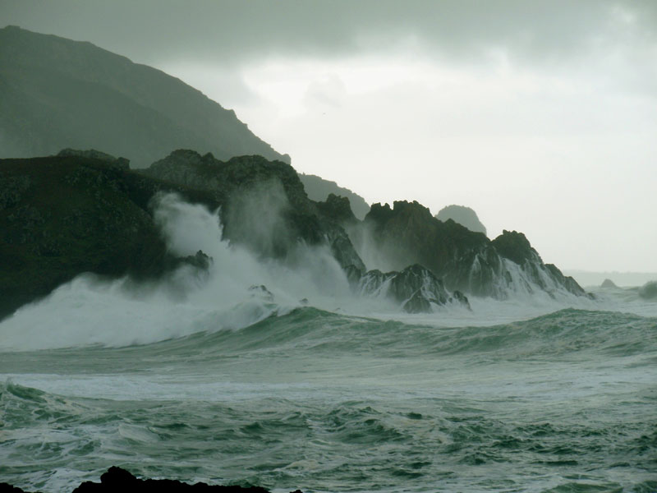

Si yo fuera el mar,
y tú una roca,
subiría la marea,
para llegar tu boca.

Que nuestro amor,
sea como el mar,
que se vea el principio,
pero no el final.

Daniel Caldevilla Pita 4º ESO
IES Ferrol Vello

